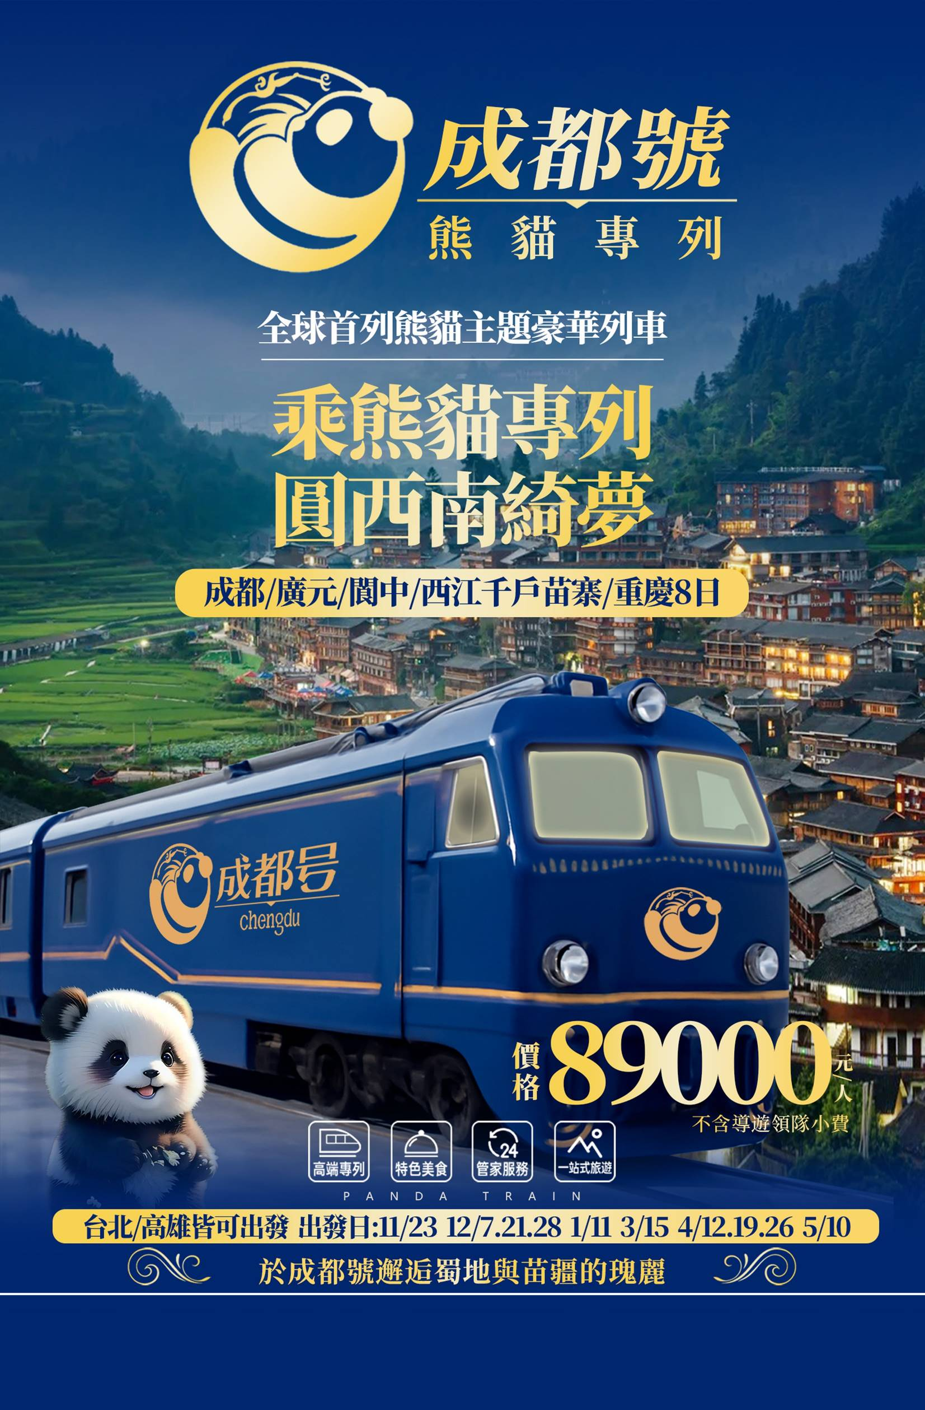

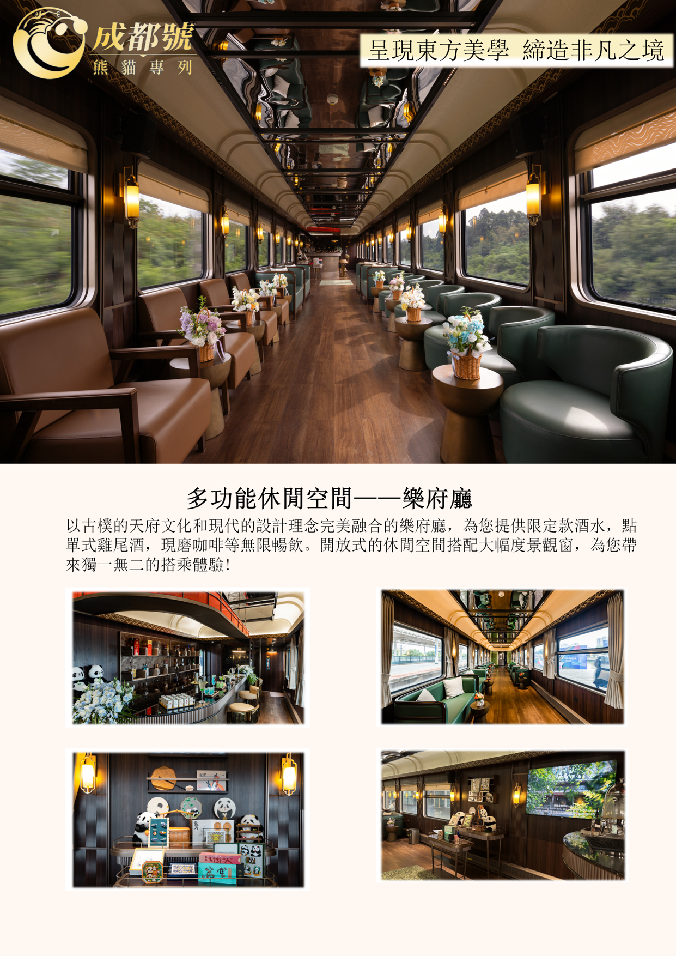

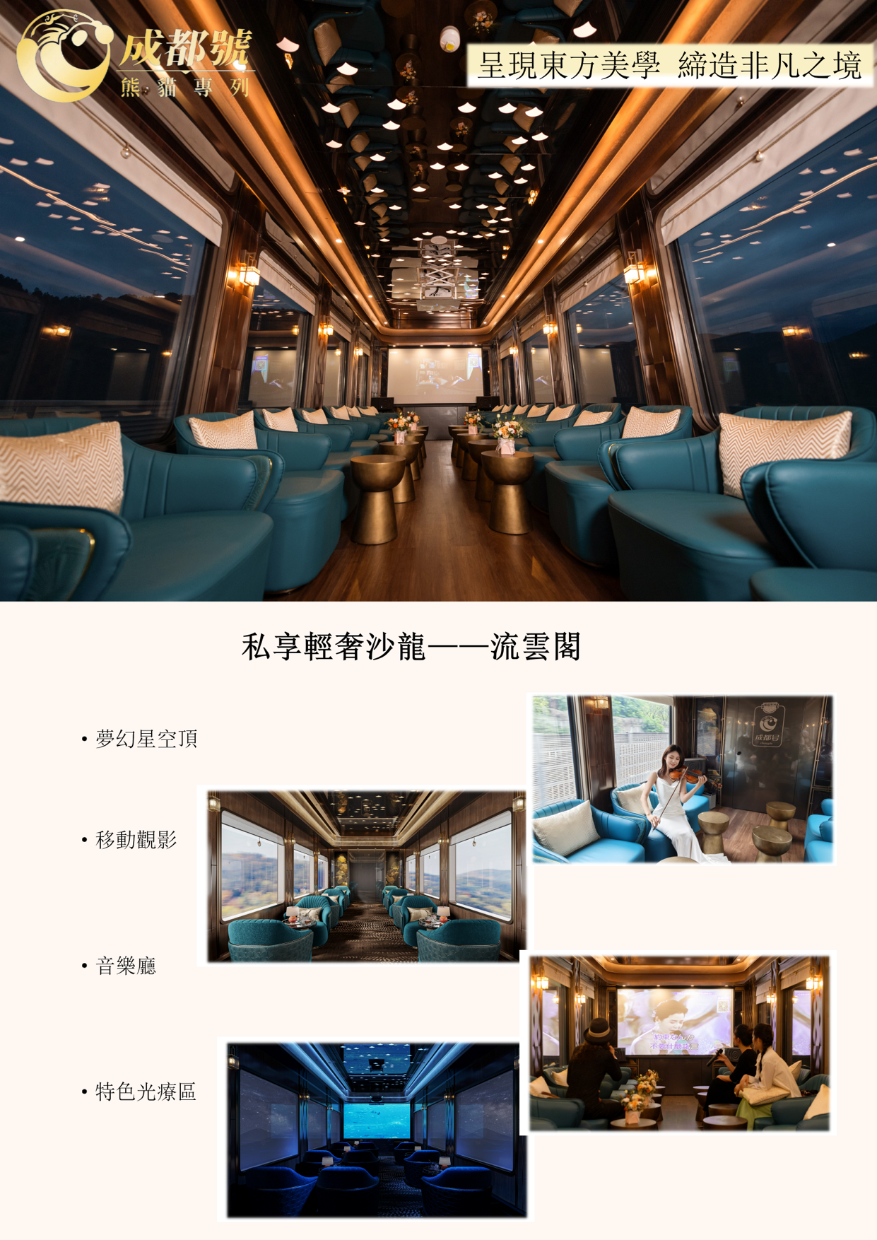

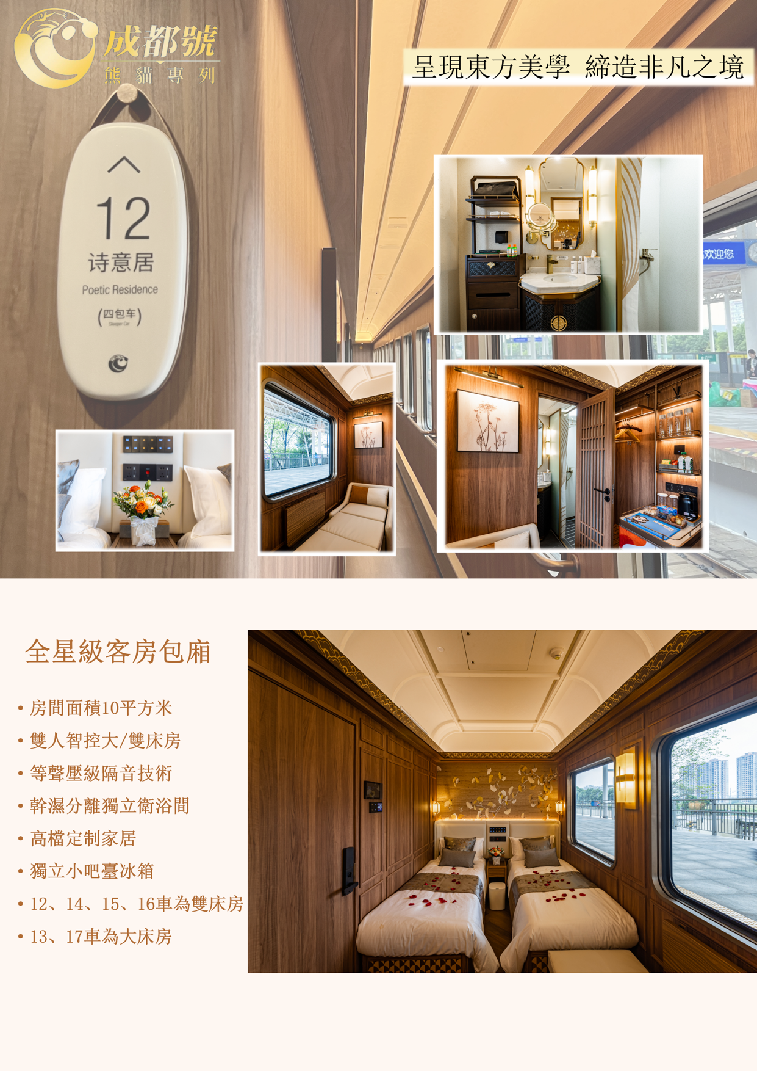

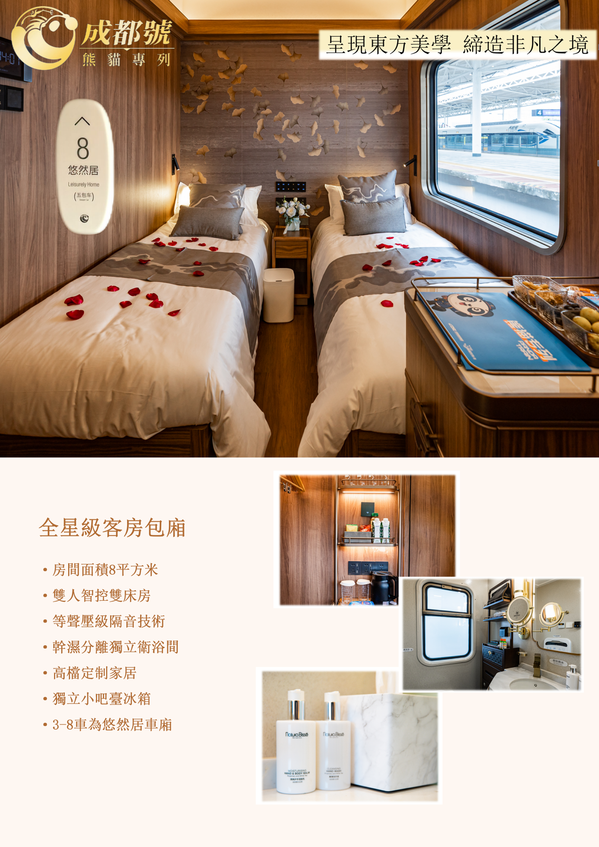

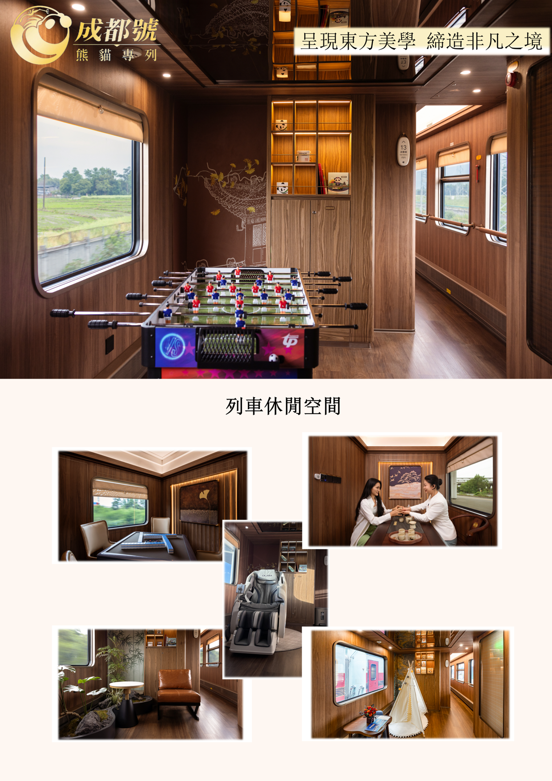

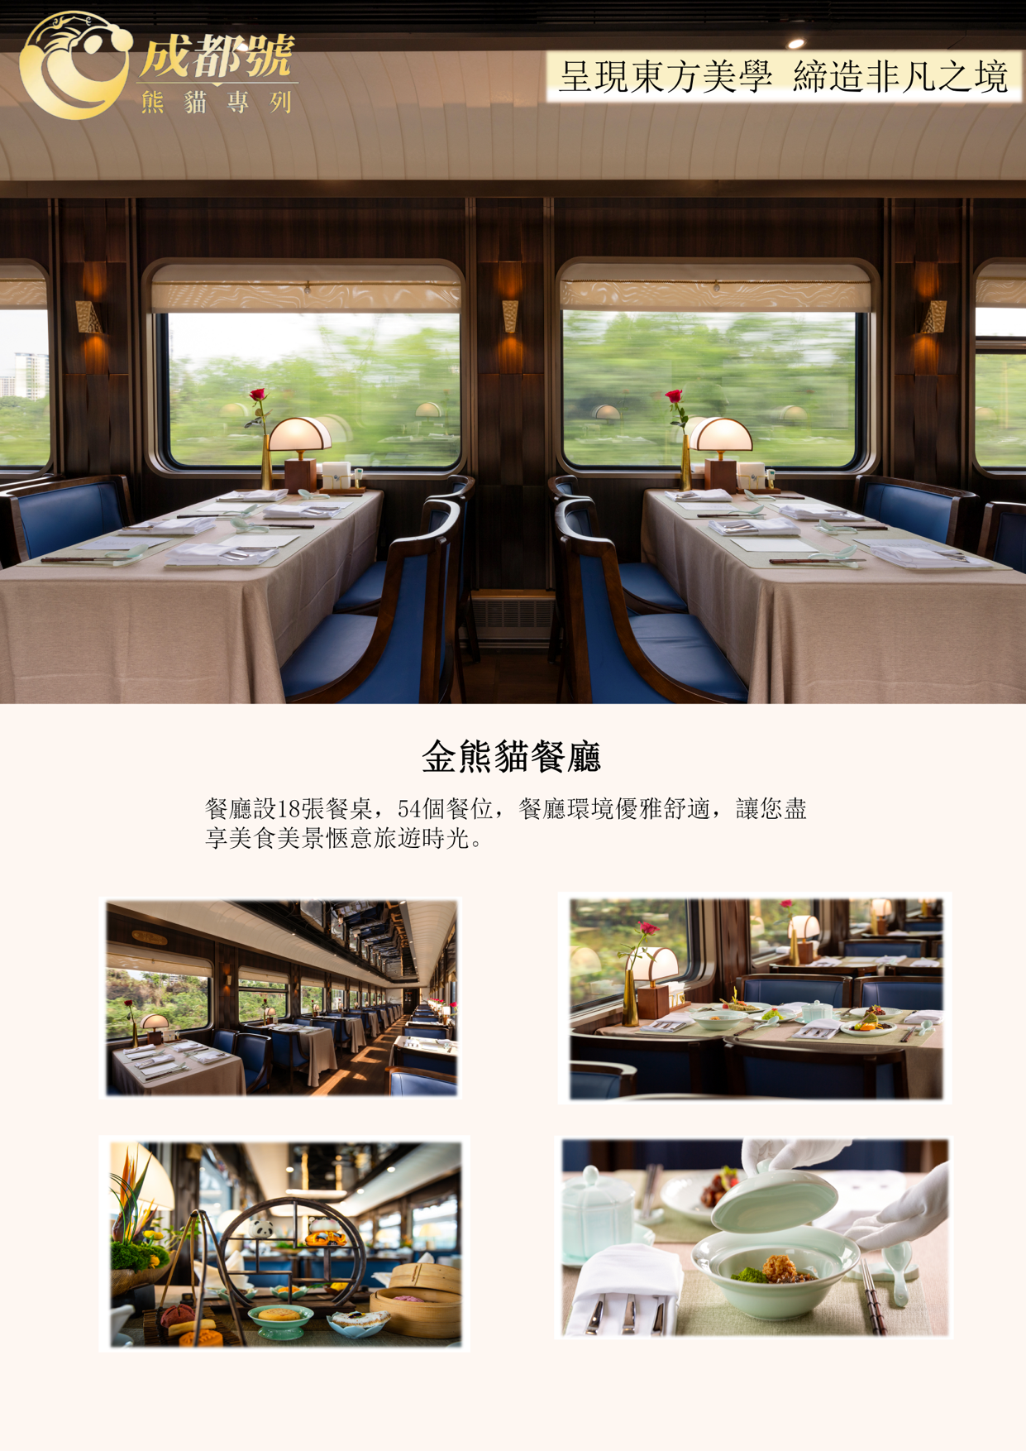

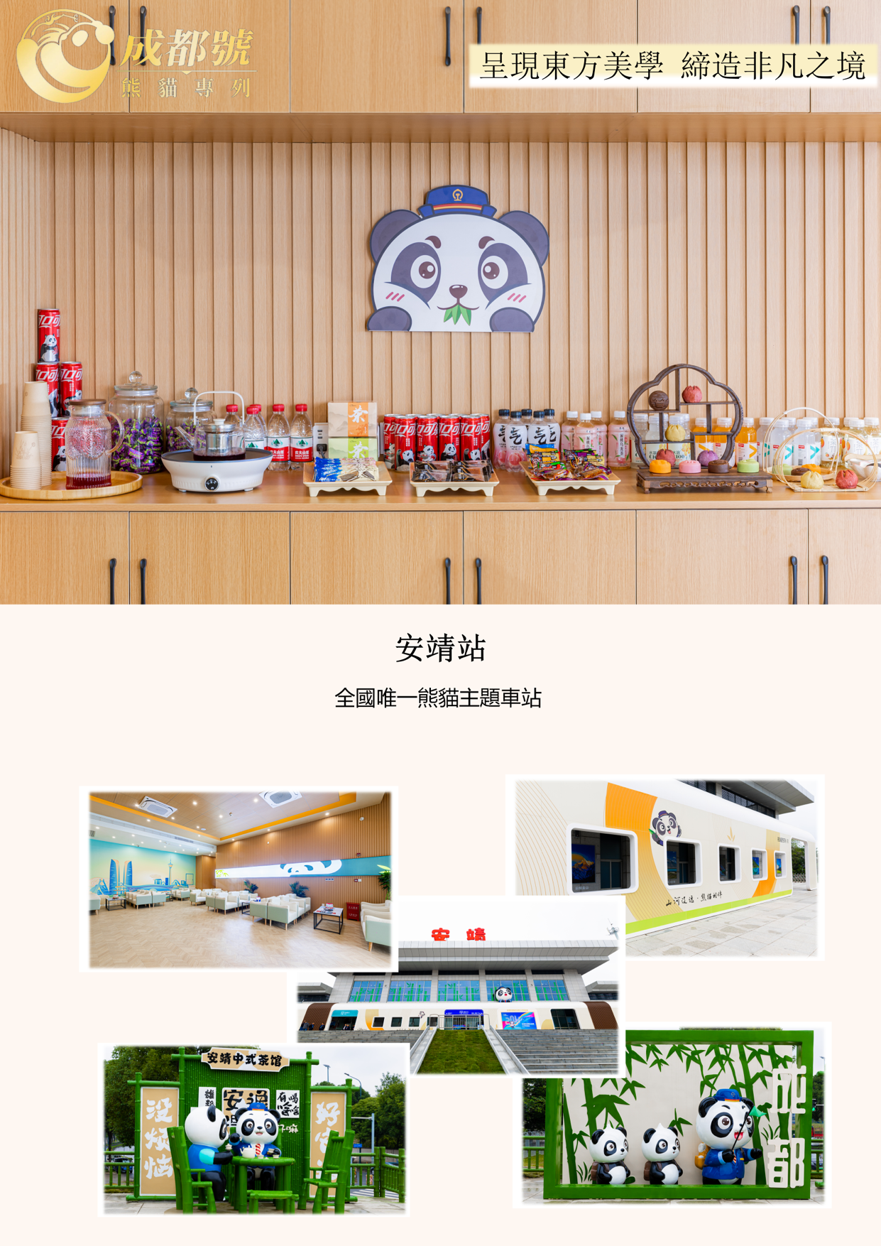

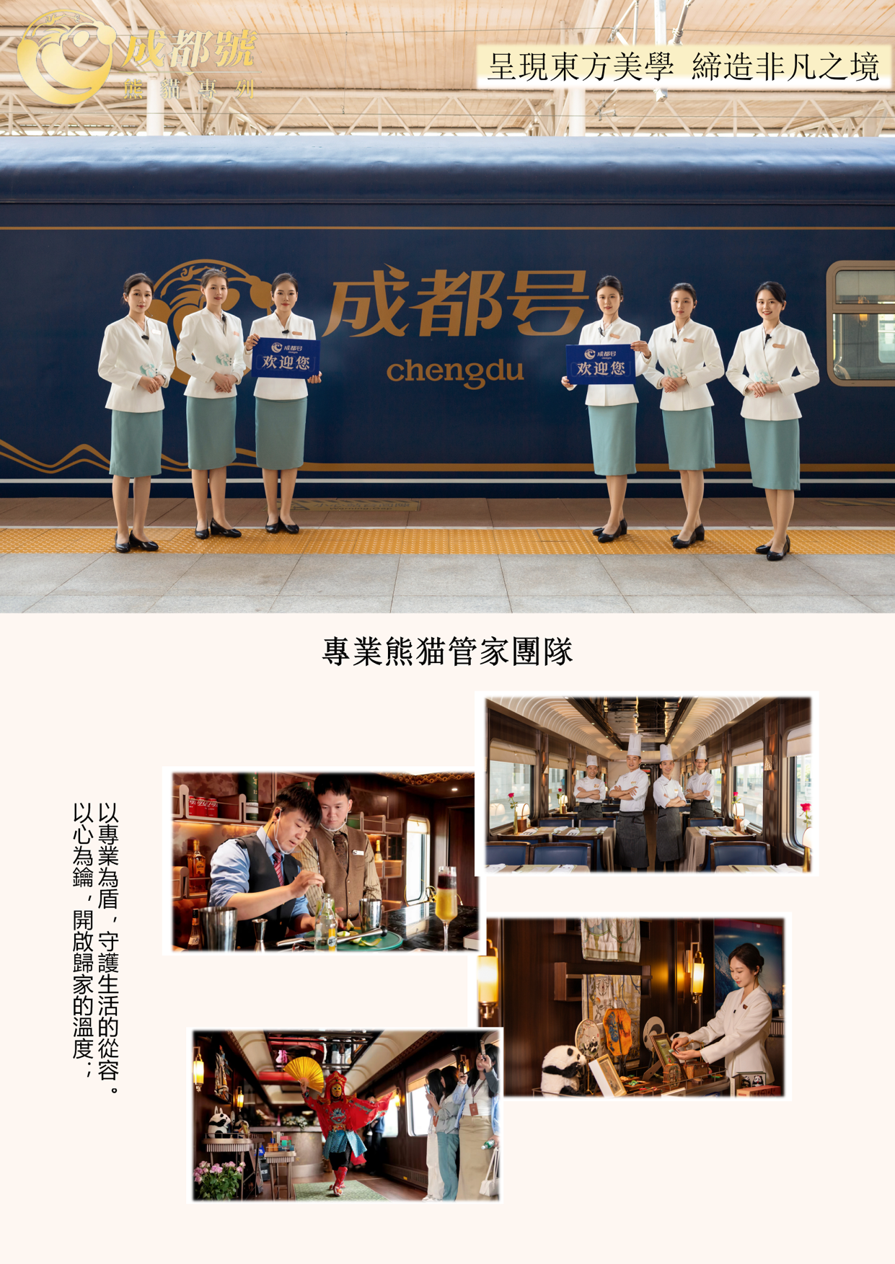

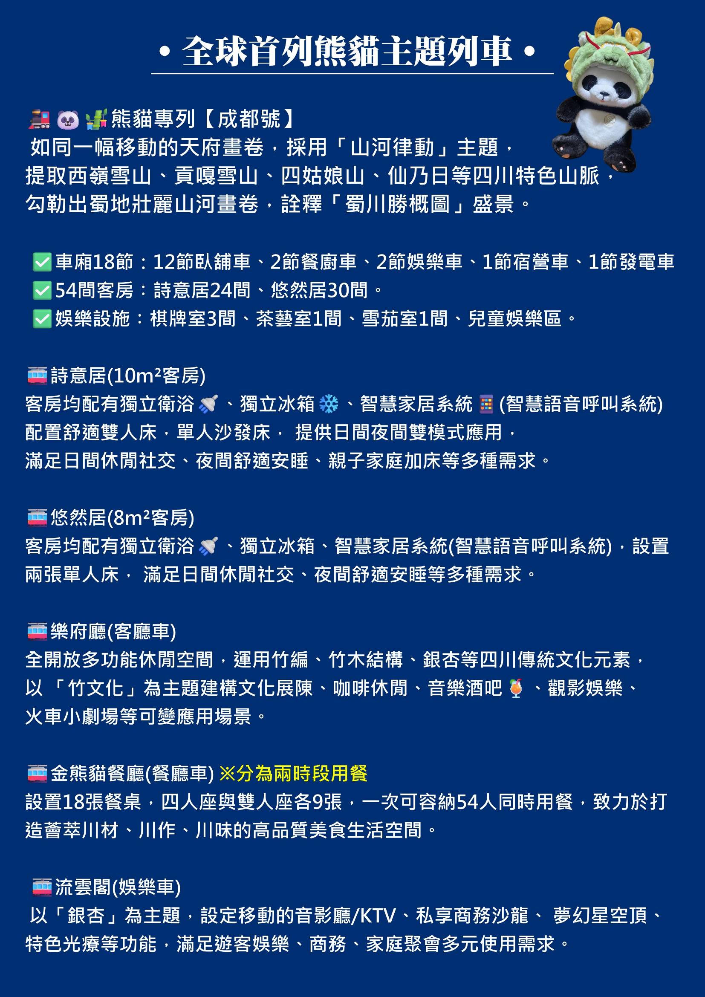

**【全球首列熊貓主題豪華列車~成都號】**

**成都、廣元、閬中、西江千戶苗寨、重慶8日**

**【四川航空】**

|  |  |  |  |  |  |  |
| --- | --- | --- | --- | --- | --- | --- |
| **航空公司** | **天數** | **航班** | **起飛城市** | **抵達城市** | **起飛時間** | **抵達時間** |
| **四川航空** | **第一天** | **3U3982** | **松山TSA** | **成都TFU** | **18：05** | **21：50** |
| **成都號** | **第二天** | **成都號** | **成都安靖站** | **廣元站** | **16：35** | **08：35+1** |
| **第四天** | **成都號** | **閬中站** | **貴州凱里站** | **17：00** | **09：00+1** |
| **第六天** | **成都號** | **貴州凱里站** | **重慶西站** | **19：00** | **09：14+1** |
| **第七天** | **成都號** | **重慶西站** | **成都安靖站** | **18：10** | **23：50** |
| **四川航空** | **第八天** | **3U3981** | **成都TFU** | **松山TSA** | **13：30** | **16：45** |

※此航班為參考航班，實際航班依說明會資料為準。

**───行程內容───────────────────────────**

|  |  |
| --- | --- |
| **第 1 天** | 桃園機場(松山機場)✈成都天府機場 |

今天集合台灣機場辦理登機手續，搭乘飛機前往成都天府機場。

四川省－天府之國”—成都，是西南地區最大的平原，共6個城區、4個郊區、6個縣，總面積1.26萬平方公里，人口1000多萬，成都旅遊區是四川旅遊的核心地帶，這裡不僅地處全川中心，同時也是四川省政治、經濟、文化的核心，成都不僅人文景觀豐富，自然風貌也獨具一格，早在1000多年前的唐代，詩人就唱出了“窗含西嶺千秋雪，門泊東吳萬里船”的名句。

|  |  |  |  |  |  |
| --- | --- | --- | --- | --- | --- |
| 描述: 描述: 早餐 | **X** | **描述: 描述: 午餐** | **X** | **描述: 描述: 晚餐** | **機上簡餐** |
| 描述: 描述: 住宿 | **五★成都天府空港悅享酒店 或 西藏飯店 或同級** | | | | |

|  |  |
| --- | --- |
| **第 2 天** | **成都【成都熊貓基地(含電瓶車)、杜甫草堂】**bus成都安靖站+++成都號+++廣元站  **【成都號】成都安靖站16:35-廣元站08:35+1** |

**【成都熊貓基地(含電瓶車)】**成都大熊貓繁育研究基地於1987年建立，位於成都市北郊斧頭山側的淺丘上，是中國乃至世界著名的集大熊貓科研繁殖、公眾教育和教育旅遊為一體的研究機構和旅遊目的地，也是一個專門從事瀕危野生動物研究、繁育、保護教育和教育旅遊的非營利性機構。截至2011年年底已成功地使大熊貓圈養種群數量增加到108隻，成為全球最大的圈養大熊貓人工繁殖種群。。另外基地也有小熊貓，金絲猴及其它瀕危野生動物。

**【杜甫草堂】**中國著名詩人杜甫在成都的故居，『文物景點遊覽區』即杜甫草堂遺址，中軸線上排列著正門、大廨、詩史堂、柴門、工部祠，「詩史堂」是杜甫草堂的中心建築，中央的杜甫像由劉開渠雕刻，堂內展出歷代名人所題的楹聯和匾額；「工部祠」供奉杜甫畫像，旁祀陸游和黃庭堅，祠東側為「少陵草堂」、後方則是「茅屋景區」，依照杜詩情境和明代格局的特點所建的景觀。

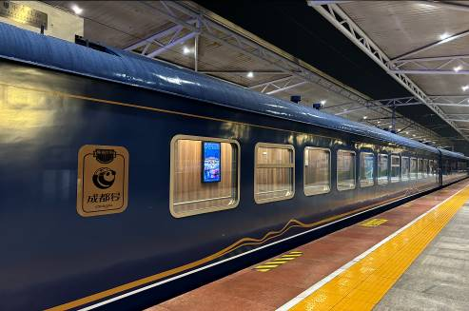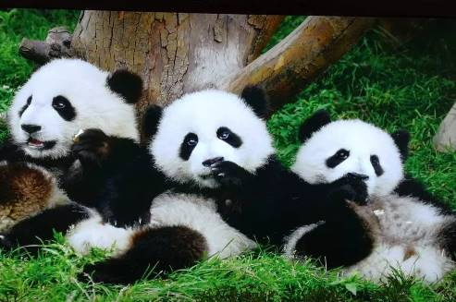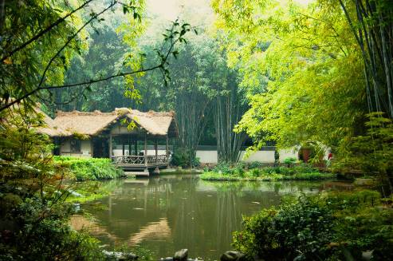

|  |  |  |  |  |  |
| --- | --- | --- | --- | --- | --- |
| 描述: 描述: 早餐 | **酒店內享用早餐** | **描述: 描述: 午餐** | **我家小院￥60** | **描述: 描述: 晚餐** | **成都號晚餐** |
| 描述: 描述: 住宿 | **夜宿 全球首列熊貓主題豪華列車-成都號** | | | | |

|  |  |
| --- | --- |
| **第 3 天** | 上午08:35廣元火車站出發  廣元站bus廣元劍閣縣【劍門關景區(含纜車+玻璃棧道)、翠雲廊景區】 |

**【劍門關景區】**劍門關風景區由劍門關、翠雲廊兩個緊鄰景區組成，總規劃面積84平方公里，核心區面積6平方公里，有觀賞景點300餘個，主要景點有劍門關、劍閣道、七十二峰、小劍山、姜公祠、姜維墓、鄧艾墓、鐘會故壘、金牛道、後關門、石筍峰、梁山寺、雷霆峽、翠屏峰、仙峰觀、古劍溪橋、志公寺、4D影院、鳥道、玻璃景觀平臺等，是四川大九寨環線的重要節點和蜀道三國文化精品旅遊線路的支撐中心

**【翠雲廊景區】**翠雲廊有著「天下第一廊」之稱。之所以稱為翠雲廊，是因為古人在路的兩旁栽植柏樹，以區隔出道路，也以樹來計算里程，歷史可以追溯到秦朝。千百年來，這些樹就像是永不下哨的衛兵，守護著這條古老通道。以劍閣為中心分為三條：西至梓潼，北到昭化，南下閬中，三條路共計三百餘里，全部濃林成蔭，號稱「三百長程十萬樹」，留存至今的古柏，還有8000多株。其中保持得最好的一段，就是翠雲廊這一段，最大、最有名氣的幾棵樹都在這裏。這些古樹高聳入雲，樹幹粗壯得要三四個人才能合抱，走在廊道上，你能感覺到一種靜謐的力量。

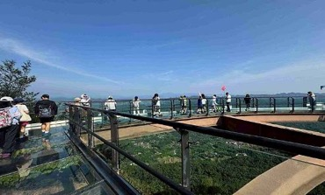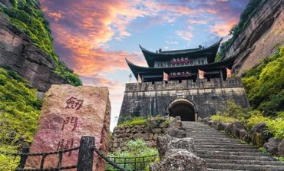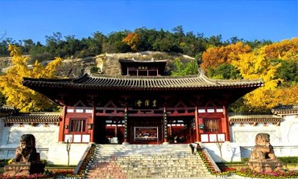

|  |  |  |  |  |  |
| --- | --- | --- | --- | --- | --- |
| 描述: 描述: 早餐 | **成都號早餐** | **描述: 描述: 午餐** | **廣元蜀門客棧￥60** | **描述: 描述: 晚餐** | **酒店內**  **海鮮自助餐￥99** |
| 描述: 描述: 住宿 | **五★廣元富力萬達嘉華酒店 或同級** | | | | |

|  |  |
| --- | --- |
| **第 4 天** | 廣元【皇澤寺】bus(車程約3.5H)閬中市【閬中古城：張飛廟、貢院、文廟…】bus閬中站+++成都號+++貴州凱里站  **【成都號】閬中站17:00-貴州凱里站09:00+1** |

**【皇澤寺】**皇澤寺是用來紀念中國女皇武則天的，這裡最吸引人的反倒不是女皇的事蹟，而是這裡的石窟雕刻。在這裡有很多精美的石窟，古樸而迷人，觀摩石窟，可以感受到濃厚的歷史氣息。

**【閬中古城】**位於四川南充閬中市，地處四川盆地東北緣，嘉陵江中上游，是中國四大古城之一，被全國名城保護專家譽為“中國保存最完好的古城”。 閬水，即嘉陵江。嘉陵江繞城而過，將古城圍成半島狀。閬中古城就立於這山環水繞的穴場吉地。其建築佈局也遵循風水穴法規劃佈局。城內街巷，均以中天樓為核心，以十字大街為主幹，層層展開，呈棋盤格局；兩條主街北寬南窄，鎖住了財運；商業街在城東南，契合紫氣東來之意；各街巷取向多與遠山朝對，民居院落，或坐北朝南，或坐東朝西，以納光避寒，形成“半珠式”“品”字型等風格迥異的建築群體，是中國古代建城選址“天人合一”完備的典型範例。三國名將張飛曾鎮守閬中長達7年之久。在閬中古城，可以走一走老街古巷，逛逛張飛廟，在錦屏山俯瞰整個古城，感受古城悠然的生活氣息。

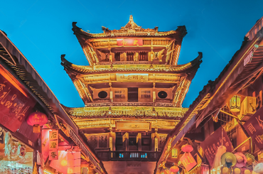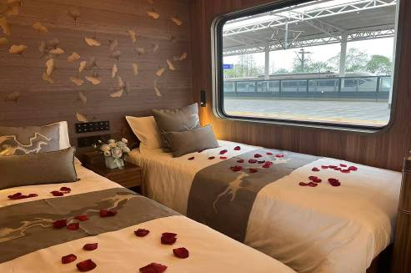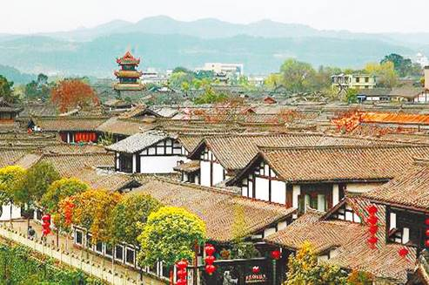

|  |  |  |  |  |  |
| --- | --- | --- | --- | --- | --- |
| 描述: 描述: 早餐 | **酒店內享用早餐** | **描述: 描述: 午餐** | **張飛國際酒店￥60** | **描述: 描述: 晚餐** | **成都號晚餐** |
| 描述: 描述: 住宿 | **夜宿 全球首列熊貓主題豪華列車-成都號** | | | | |

|  |  |
| --- | --- |
| **第 5 天** | 上午09:00抵達貴州凱里火車站  貴州凱里站bus(車程約3H)荔波【小七孔景區(含電瓶車)】bus(車程約3.5H)西江【千戶苗寨】 |

**【小七孔景區(含電瓶車)】**具有【天堂小九寨，地球腰帶上綠寶石之稱】，輕柔恬靜的涵碧潭，古風依稀的七孔石橋，飛流狂瀉的拉雅瀑布，潭瀑交錯的68級跌水瀑布，空成華章的響水河，林溪穿插的水上原始森林，銀漣飛濺的臥龍潭等景點。

**【西江千戶苗寨】**位於貴州省黔東南苗族侗族自治州雷山縣西江鎮，坐落在雷公山麓、白水河畔，由羊排、東引、南貴等10餘個依山而建的自然村寨連片構成，是中國現存最大的苗族聚居村寨，其歷史可追溯至2000多年前苗族第五次大遷徙時期。據2005年統計，西江千戶苗寨共有居民1288戶、6000人，其中苗族人口占99.5%。西江千戶苗寨保存有典型的苗族建築、服飾、銀飾、語言、飲食、傳統習俗。寨內建築以木質吊腳樓為主，分為平地吊腳樓與斜坡吊腳樓兩類，採用穿斗式歇山頂結構；一般分為三層，底層儲放農具、飼養牲畜，二層為生活起居區域，三層用於存放糧食；「苗寨吊腳樓營造技藝」於2006年列入國家級非物質文化遺產名錄。2011年被評為國家4A級景區。

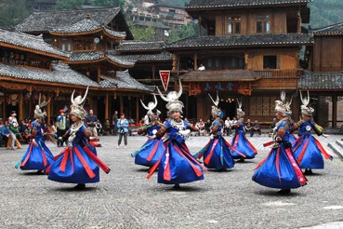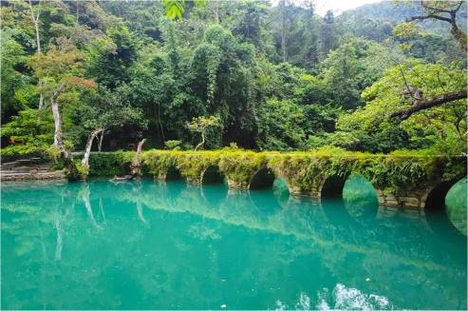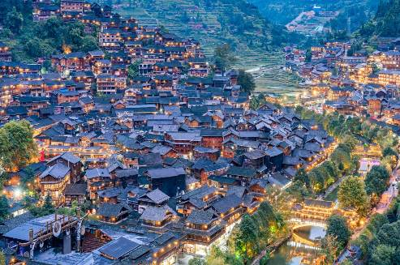

|  |  |  |  |  |  |
| --- | --- | --- | --- | --- | --- |
| 描述: 描述: 早餐 | **成都號早餐** | **描述: 描述: 午餐** | **黔味盧廚￥60** | **描述: 描述: 晚餐** | **阿濃苗家**  **長桌宴￥60** |
| 描述: 描述: 住宿 | **準五★西江千雲山房大酒店 或同级** | | | | |

|  |  |
| --- | --- |
| **第 6 天** | 西江【半日千戶苗寨】bus(車程約3H)凱里【下司古鎮】bus凱里站+++成都號+++重慶西站  **【成都號】凱里站19:00-重慶西站09:14+1** |

**【下司古鎮】**多以苗族、仫佬族等少數民族聚居。曾被人譽為「小上海」、有「清水江上的明珠」之美稱。這裡山清水秀，人傑地靈，是中國紅蒜之鄉，鋅硒米之鄉，世界名犬下司犬之鄉。因明清兩代屬平定長官司的分司治所，因地處平定下游，得名下司，素稱「人文下司，天造山水」的美譽。

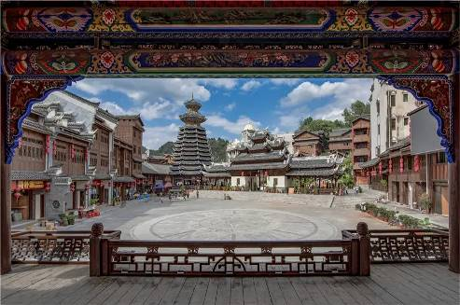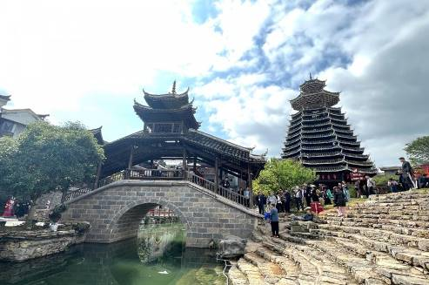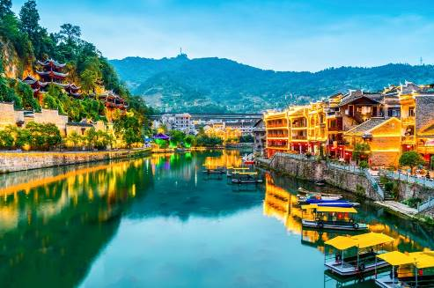

|  |  |  |  |  |  |
| --- | --- | --- | --- | --- | --- |
| 描述: 描述: 早餐 | **民宿內享用早餐** | **描述: 描述: 午餐** | **凱里莫蘭餐廳￥60** | **描述: 描述: 晚餐** | **成都號晚餐** |
| 描述: 描述: 住宿 | **夜宿 全球首列熊貓主題豪華列車-成都號** | | | | |

|  |  |
| --- | --- |
| **第 7 天** | 早上09:14抵達重慶西火車站  重慶西站bus重慶【李子壩輕軌站穿樓觀景台、十八梯民俗風貌街、洪崖洞午餐、磁器口古鎮】bus重慶西站+++成都號+++安靖站  **【成都號】重慶西站18:10-成都安靖站23:50** |

**【李子壩輕軌站觀景台】**是重慶市的獨特城市景觀，因其輕軌穿樓而過的奇特設計而聞名，吸引了許多遊客和攝影愛好者。作為一個城市交通與建築藝術完美結合的景點，李子壩輕軌站不僅展示了重慶的現代化交通發展，也成為了城市工程技術創新的象徵。輕軌列車從居民大樓中穿梭而過，這項設計不僅解決了城市空間的利用問題，也創造了一個令人驚嘆的視覺奇觀。遊客可以在月台上近距離觀賞列車穿樓的瞬間，感受現代城市的活力與創意。周圍的觀景平台提供了完美的拍攝角度，是記錄這奇特景觀的理想位置。

**【十八梯民俗風貌街】**融合商、景、旅、文四大功能於一體，在區域內展現重慶八百年的歷史文化生活全景，真實打造強體驗性的文旅商業示範基地。重慶十八梯傳統風貌區，圍繞“城市觀光”、“非遺傳承”和“文化創意體驗”，並結合“夜經濟”等現代服務業的產業定位，實現“文化+旅遊”、“文化+商業”、“文化+創意”、“文化+跨界”的全景體驗發展，並規劃傳統文化體驗、國潮文創體驗、國際交流中心和生活方式中心四大特色區域。

**【洪崖洞】**位於重慶市核心商圈，長江、嘉陵江兩江交匯的濱江地帶，是新興的集娛樂、休閒、觀光、餐飲於一體的能區域。以最具巴渝傳統建築特色的〝吊腳樓〞風貌為主體，依山就勢，沿江而建。

**【磁器口古鎮】**磁器口古鎮位於重慶主城區以西的沙坪壩區，因出產瓷器而得名。走在磁器口古鎮的十幾條街巷中，兩旁邊都是明清風格的建築，腳下都是青石板路。當然，和其他都市附近的古鎮一樣，遊客眼前的一切，都是近年來重新翻新的。不過這並不影響你在這裡感受「老重慶」的風土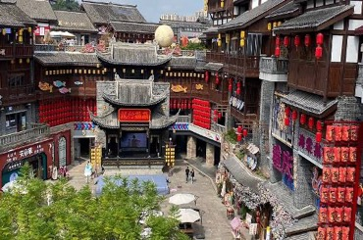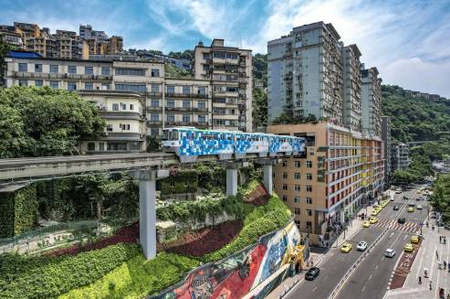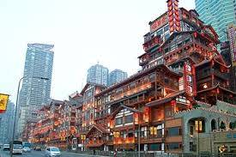人情。

|  |  |  |  |  |  |
| --- | --- | --- | --- | --- | --- |
| 描述: 描述: 早餐 | **成都號早餐** | **描述: 描述: 午餐** | **小天鵝麻辣鍋**  **洪崖旗艦店￥85** | **描述: 描述: 晚餐** | **成都號晚餐** |
| 描述: 描述: 住宿 | **準五★成都西藏飯店 或同級** | | | | |

|  |  |
| --- | --- |
| **第 8 天** | 成都天府機場✈桃園機場(松山機場) |

早餐後,整理行裝,而後驅車前往成都天府機場。搭乘豪華客機飛返台灣機場抵達溫暖的家。

|  |  |  |  |  |  |
| --- | --- | --- | --- | --- | --- |
| 描述: 描述: 早餐 | **酒店內享用早餐** | **描述: 描述: 午餐** | **機上簡餐** | **描述: 描述: 晚餐** | **X** |
| 描述: 描述: 住宿 | **溫暖的家** | | | | |

**備註：1.行程內容因國際或國內班機變動而有所調整。**

**2.以上餐食、住宿、景點、行程全程由當地安排為最終計畫。**

**3.成都號班次時間會依當地鐵路局時刻變動有所調整。**

**【為配合政府政策，大陸散客組團尚未開放前，若有整團文化交流之需求，可參考此行程內容及售價。】**